| **UF1. Introducció a les xarxes**  *NF1. Conceptes bàsics de xarxes i configuració inicial de dispositius*  NF1.2. Configuració bàsica de switchs i terminals  A1. Navegació per l'IOS |
| --- |

| Nom: | Nicola | Cognoms: | Roca Mühlemann |
| --- | --- | --- | --- |

**Índex de la pràctica**

Entrega 1

Introducció 2

Tasques a realitzar 2

# Entrega

* Format PDF amb el nom del fitxer: **UF1_NF1_A2_Cognom_Nom.pdf**
* Es valorarà positivament que l'activitat sigui ordenada, estructurada i ben documentada, amb captures de pantalla quan sigui el cas.
* Es valorarà positivament que documentis els inconvenients que trobis i la solució que hagis donat.
* Es valorarà negativament aquelles activitats que es presenten incompletes.

# Introducció

En aquesta activitat practicarem les habilitats necessàries per a navegar per dins l'IOS, així com els diferents modes d'accés d'usuari, diversos modes de configuració i comandes comuns que s'utilitzen habitualment. També veure'm com s'accedeix a l'ajuda contextual mitjançant la configuració de la comanda **clock**.

# Tasques a realitzar

**APARTAT 1. Establiment de connexions bàsiques, accés a la CLI i exploració de l'ajuda.**

*Pas1: Connectar el PC1 a S1 mitjançant un cable de consola*

1. **Fes clic a la icona Connections, és semblant a un llamp, a la cantonada inferior esquerra de la finestra del Packet Tracer.**
2. **Fes clic a un cable blau clar per a seleccionar-lo. El punter del ratolí canvia a alguna cosa semblant a un connector amb cable que hi penja.**
3. **Fes clic al PC1, apareix una finestra que mostra una opció per a una connexió RS-232. Connecta el cable al port RS-232.**
4. **Arrastra l’altre extrem de la connexió de consola al switch S1 i fes clic al switch per a accedir a la llista de connexions.**
5. **Selecciona el port Console per a completar la connexió.**

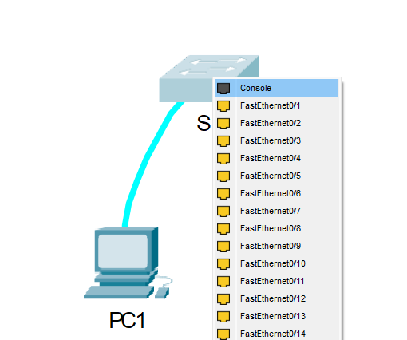

*Pas2: Estableix una sessió de terminal amb el S1*

1. **Fes clic al PC1 i després a la pestanya Desktop.**
2. **Fes clic a la icona de l'aplicació Terminal. Verifica que els paràmetres predeterminats de la configuració de ports sigui la correcta. Quin valor té el paràmetre de bits per segon?**

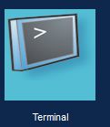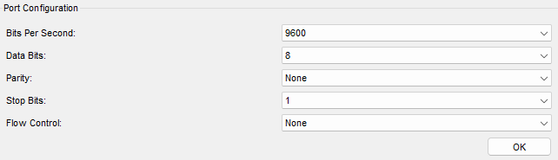

1. **Fes clic a OK.**
2. **La pantalla que apareix pot mostrar diversos missatges. En alguna part de la pantalla ha d’haver un missatge que digui Press RETURN to get started! Prem ENTER. Quins caràcters mostra el prompt a la pantalla?**

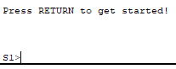

*Pas3: Examinar l’ajuda de l’IOS*

L’IOS pot proporcionar ajuda per a les comandes segons el nivell al que estem accedint. La petició d’entrada que es mostra quan entres s’anomena **Mode EXEC d’usuari** i el dispositiu està esperant que s’introdueixi una comanda. La forma més bàsica de sol·licitar ajuda és escriure el signe d’interrogació (?), a continuació ens mostrarà una llista de comandes.

1. **Quina comanda comença per la lletra ‘c’?**

“Connect”

1. **A la petició d’entrada, escriu ‘te’ seguit del signe d’interrogació. Quines comandes es mostren?**

“telnet” i “terminal”

1. **A la petició d’entrada, escriu ‘t’ seguit del signe d’interrogació. Quines comandes es mostren?**

“telnet”, “terminal” i “traceroute”

Aquest tipus d’ajuda es coneix com ajuda sensible al context, proporciona més informació a mesura que s’expandeixen les comandes.

**APARTAT 2. Explorar els modes EXEC (amb privilegis).**

*Pas1: Accedir al mode EXEC amb privilegis*

1. **A la petició d’entrada, escriu el signe d’interrogació. Quina informació se’ns mostra per a la comanda enable?**

“Turn on privileged commands”

1. **Escriu en i pressiona la tecla TAB. Que se’ns mostra?**

S’autocompleta la comanda “enable”

Això s’anomena finalització de comanda (o finalització de tabulació). Quan s’escriu part d’una comanda, la tecla TAB es pot utilitzar per a completar una comanda parcial. Si els caràcters que s’escriuen són suficients per a formar una comanda única, es mostrarà la part restant.

1. **Què passa si escrius te a la petició d’entrada? Explica en paraules el que passa.**

Com varies comandes començen amb “te” ens dona un error de “Ambiguous command” ja a que no enten quina cvomanda vols.

1. **Escriu la comanda enable i presiona ENTER. Què canvia a la petició d’entrada? Què significa?**

canvia del signe “>” davant del hostname a “#” per donar-nos a pista que estem en mod exec.

1. **Escriu el signe d’interrogació. Quantes comandes es mostren?**

27 comandes

1. **Quantes comandes comencen per la lletra ‘c’?**

5

*Pas2: Accedir al mode de configuració global*

1. **Quan ens trobem al mode EXEC privilegiat, una de les comandes que comença per la lletra ‘c’ és configure. Escriu la comanda completa o una part suficient com per a que sigui única. Prem la tecla i després ENTER. Quin missatge es mostra?**

Amb conf t, aquest és el missatge: Enter configuration commands, one per line. End with CNTL/Z.

1. **Prem Enter per acceptar el paràmetre predeterminat que es troba entre claudàtors. Com canvia la petició d’entrada?**

Quins claudators?

1. **Escriu end, exit o CTRL-Z per a tornar al mode EXEC privilegiat**

**APARTAT 3. Configuració del rellotge**

*Pas1: Utilitzar la comanda clock*

1. **Escriu show clock des del mode EXEC privilegiat. Quina informació apareix per pantalla? Quin és l’any que es mostra?**

1993

1. **Escriu la comanda clock i prem la tecla ENTER. Quina informació apareix per pantalla? Que significa?**

Incomplete command. necessitem acabar d’escriure la comanda.

1. **Escriu la comanda clock i el signe d’interrogació. Quina informació apareix per pantalla?**

“set” i “Set the time and date”

1. **Escriu la comanda clock set i el signe d’interrogació. Quina informació es demana?**

“hh:mm:ss” o “Current Time”

1. **Escriu la comanda clock set seguit de l’hora en que et trobes amb el format que s’espera, i per últim el signe d’interrogació. Es sol·licita més informació?**

Si, s'espera dia, mes i any.

1. **Acaba d’establir l’hora amb totes les dades que siguin necessàries.**

clock set 22:49:00 23 september 2023

1. **Mostra les dades que acabes de configurar amb la comanda show clock.**

